Questões-aula 4. Áreas da superfície de prismas e pirâmides
Nome da Escola | _____________________________________________ | Ano letivo 20___-20___ |  | Matemática | 8.º ano
Nome do Aluno | _____________________________________________ | Turma | N.º | Data
Professor | _____________________________________________ | __________ | ______ | ____-____-20__

Questão-aula 7
Determina a área total da superfície de cada um dos sólidos representados abaixo.
1
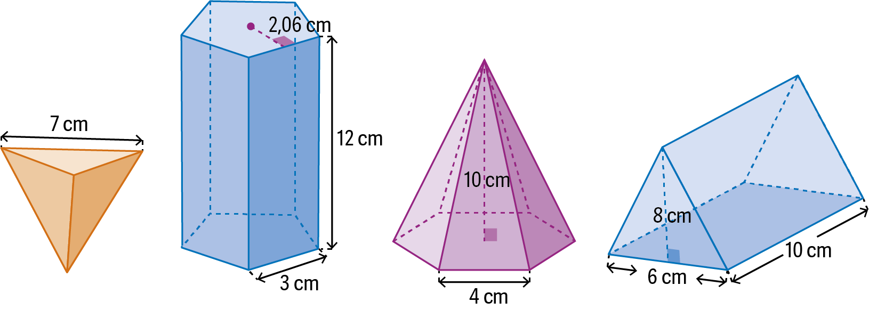
Tetraedro
Prisma
triangular
Pirâmide
hexagonal
regular
Prisma
pentagonal
regular

Questão-aula 8
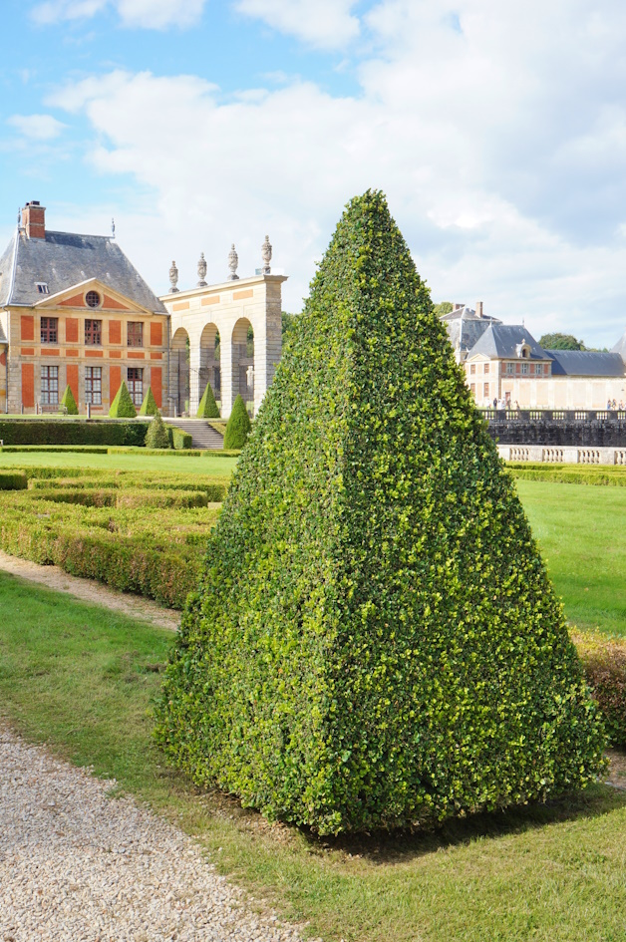
Na imagem ao lado, vemos um arbusto que foi podado com a forma de uma pirâmide quadrangular regular.
1
Sabe-se que a área da base dessa pirâmide é 2 m² e que a aresta lateral da pirâmide mede 3 metros.
1.1. Determina:
a) o valor exato da área de uma das faces laterais;
b) a área da superfície lateral da pirâmide.
Apresenta o resultado, em metros, arredondado às unidades.
1.2. Calcula a altura do arbusto.

